PUERTAS PIVOTANTES
Puertas pivotantes, la elección más actual
Las puertas pivotantes son un tipo de entrada que se distingue por su eje de rotación vertical, permitiendo que giren alrededor de un punto central.
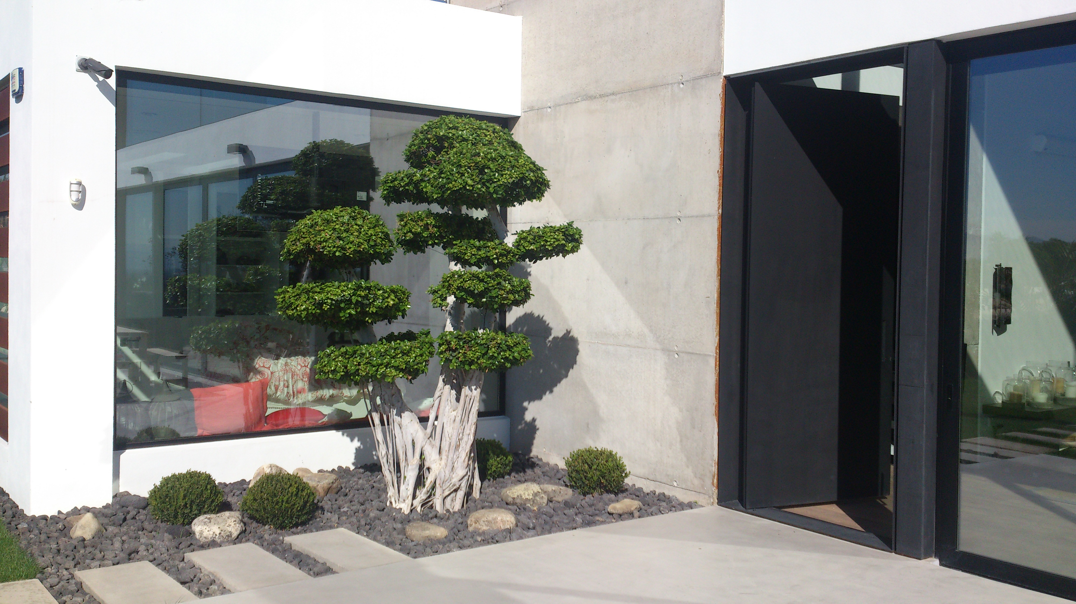
Puerta realizada por Martinca
Estos diseños aportan elegancia y funcionalidad a diversos espacios arquitectónicos y se han convertido en una novedad muy utilizada por los arquitectos más innovadores
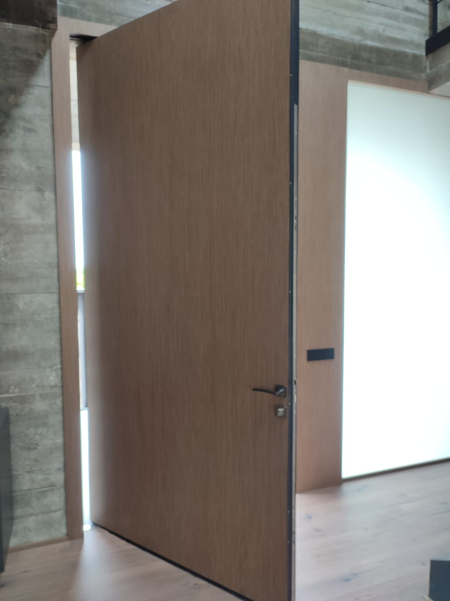
Puerta realizada por Martinca
Hay varios tipos de puertas pivotantes, entre ellos:

1.-Pivotantes de eje descentrado
Estas puertas tienen su eje ligeramente desplazado, lo que crea un efecto de apertura suave y sofisticada. Son ideales para espacios contemporáneos y brindan un toque moderno.
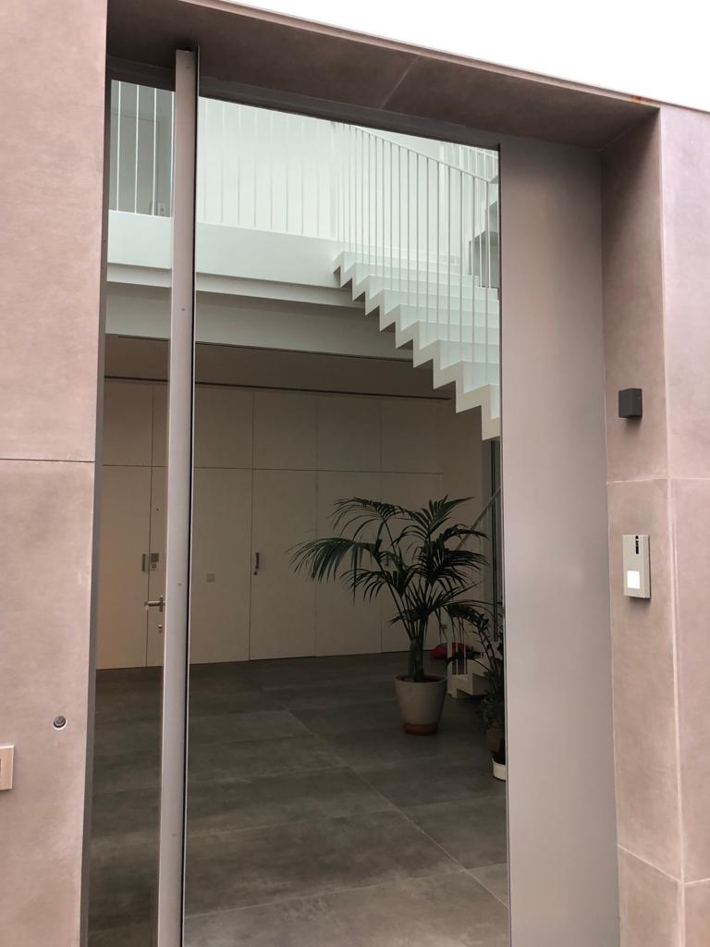
Puerta realizada por Martinca

2.-Puertas pivotantes dobles
Con dos hojas que se abren en direcciones opuestas, este estilo es impactante y adecuado para entradas amplias. Ofrecen una apariencia imponente y una funcionalidad práctica.

3.-Pivotantes ocultas
Estas puertas están diseñadas para integrarse de manera discreta en la estructura, ocultando el mecanismo de pivotación. Proporcionan un aspecto minimalista y pulido.
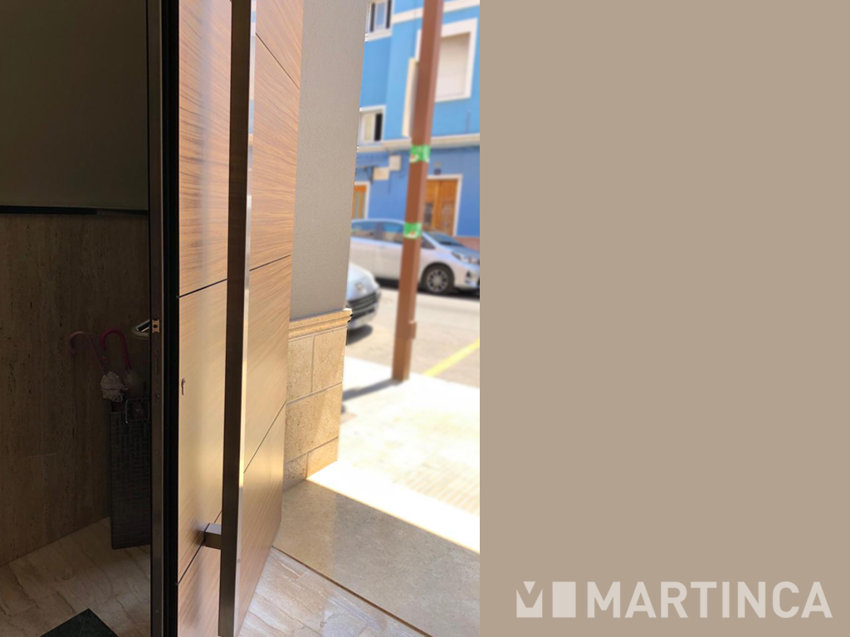
Puerta realizada por Martinca

4.-Puertas pivotantes de vidrio
Utilizando materiales transparentes, estas puertas pivotantes crean una sensación de amplitud y luminosidad en el espacio. Son populares en ambientes contemporáneos y brindan una conexión visual con el entorno.

Es crucial considerar el entorno y el estilo arquitectónico al elegir puertas pivotantes, ya que pueden ser elementos destacados en el diseño de cualquier edificación.
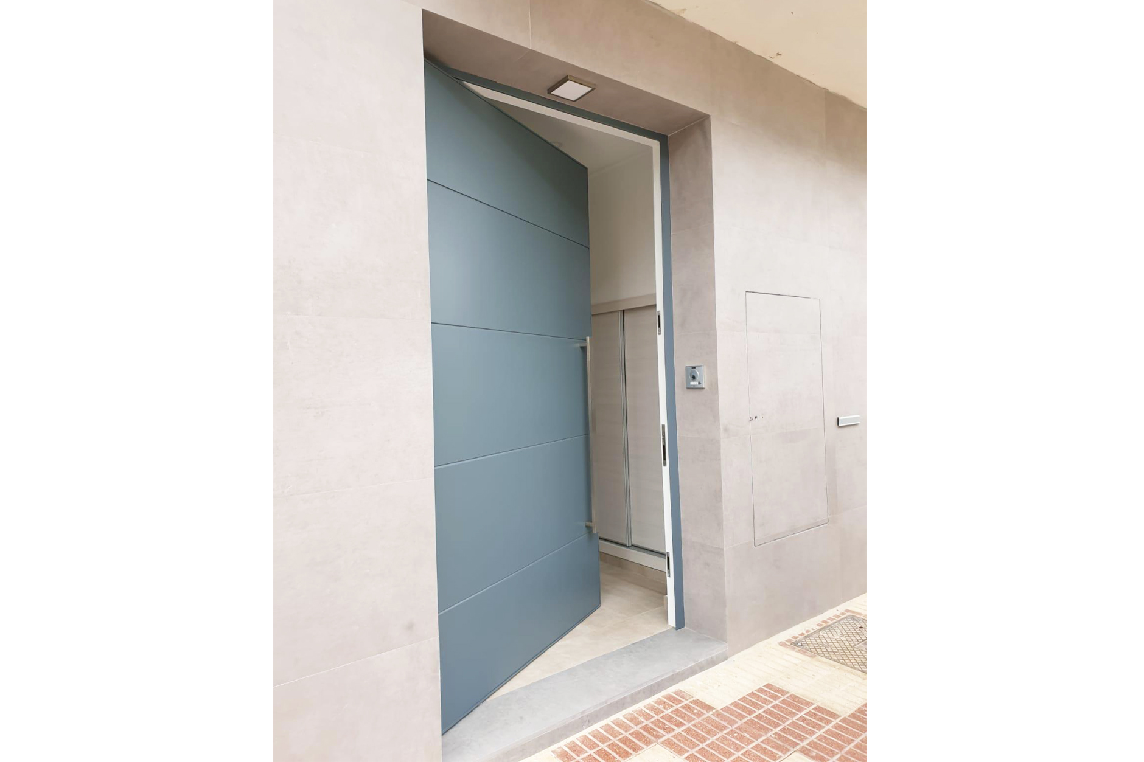
Puerta realizada por Martinca
La versatilidad de estos modelos permite adaptarse a diversas preferencias estéticas, convirtiéndolos en una opción atractiva para aquellos que buscan un toque distintivo en sus espacios.
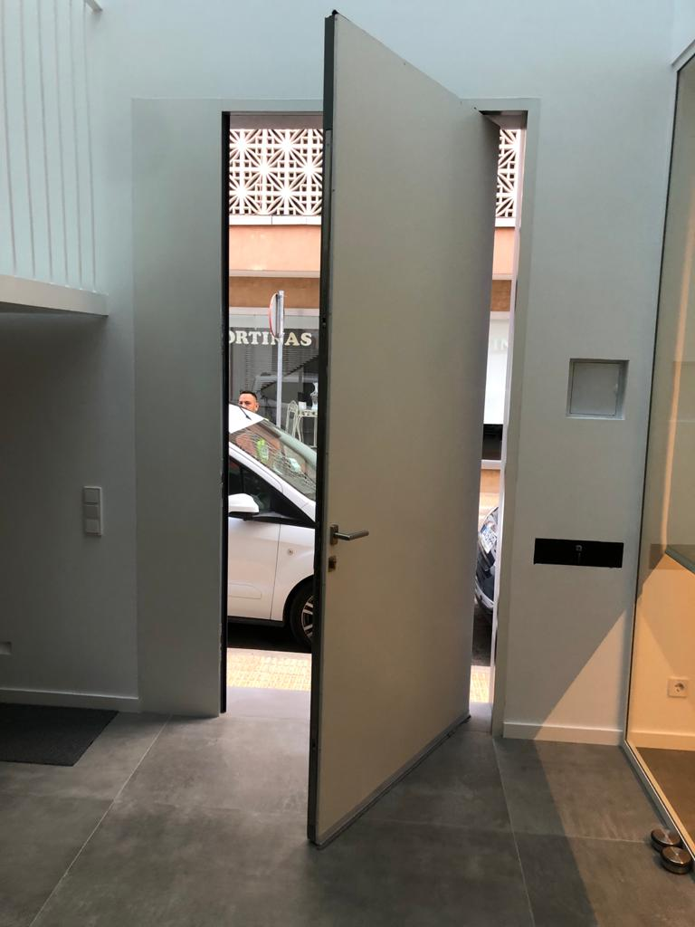
Puerta realizada por Martinca

En Martinca diseñamos puertas pivotantes personalizadas que se adaptan a la perfección al entorno y estética de tu hogar.
Llámanos para personalizar la tuya

